На данный момент решение проблемы домашнего насилия в Республике Беларусь регулируется следующими нормативно-правовыми документами:
- Конституция Республики Беларусь;
- Уголовный кодекс Республики Беларусь;
- Кодекс Республики Беларусь об административных правонарушениях;
- Кодекс Республики Беларусь о браке и семье;
- Гражданский Кодекс Республики Беларусь;
- Закон Республики Беларусь «Об основах деятельности по профилактике правонарушений»;
- Закон Республики Беларусь «О социальном обслуживании».
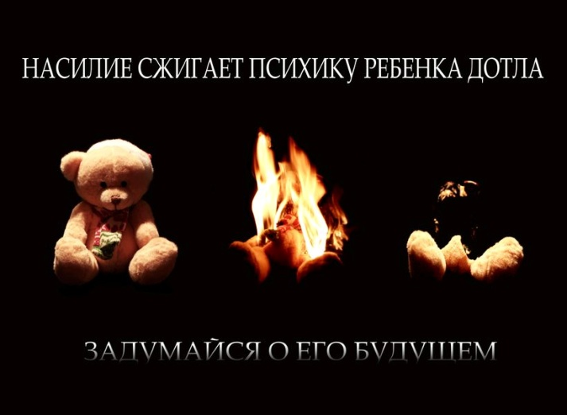

Наш адрес:
Минская область, а/г.Шиловичи,
ул. Комсомольская, дом 4

Наш контактный телефон:
8(01771)24354, 21796

Наш электронный адрес:
spc@vileyka-edu.gov.by

2024 г.

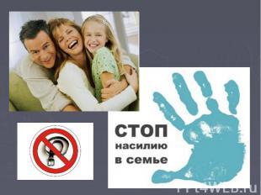

Государственное учреждение образования
«Вилейский районный социально-педагогический центр»

Родителям
о домашнем насилии
Дом без насилия
Домашнее насилие причиняет
боль, которая гораздо сильнее, чем видимые отметины синяков и шрамов.

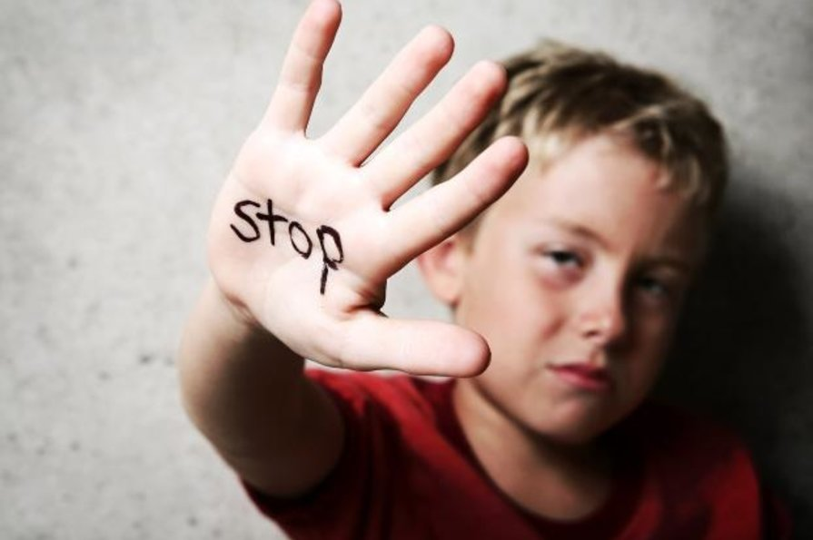

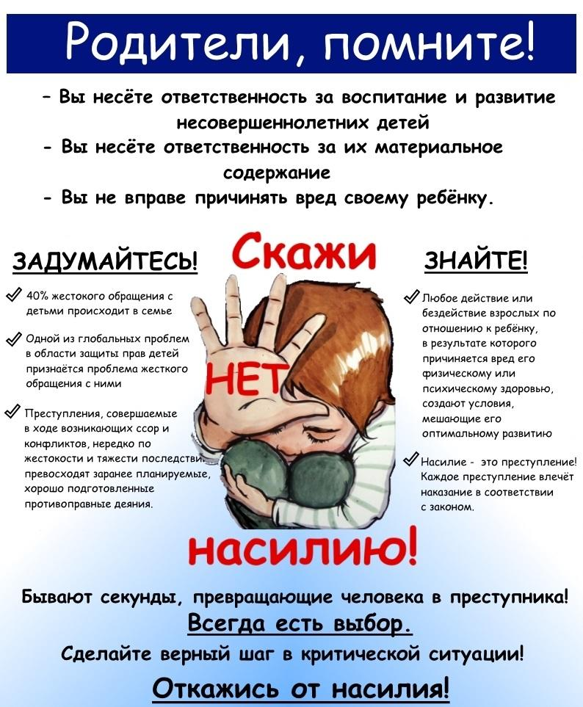

Виды насилия:
– Психологическое насилие – нанесение вреда психологическому здоровью человека, проявляющееся в оскорблениях, запугивании, угрозах, шантаже, контроле и т. п.
– Сексуальное насилие – насильственные действия, при которых человека силой, угрозой или обманом принуждают вопреки его желанию к какой-либо форме сексуальных отношений.
– Физическое насилие – прямое или косвенное воздействие на жертву с целью причинения физического вреда, выражающееся в нанесении увечий, тяжелых телесных повреждений, побоях, пинках, шлепках, толчках, пощечинах, бросании объектов и т. п.
– Экономическое насилие – материальное давление, которое может проявляться в запрете работать или обучаться, лишении финансовой поддержки, полном контроле над расходами.

Насилие в доме…что делать?

Вы можете обратиться
- В правоохранительные органы
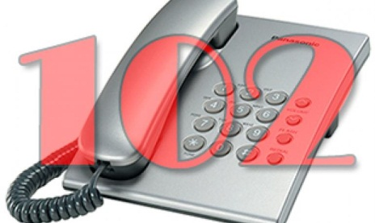
- Медицинские организации
- Религиозные организации
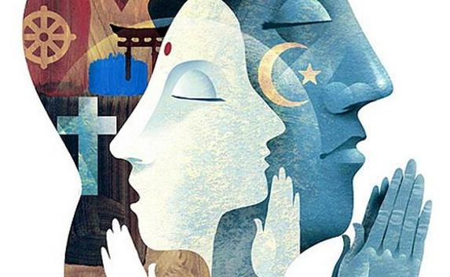
- Общественные организации
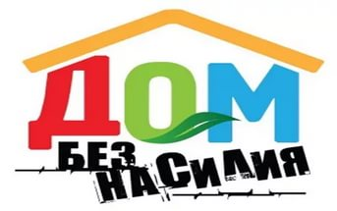
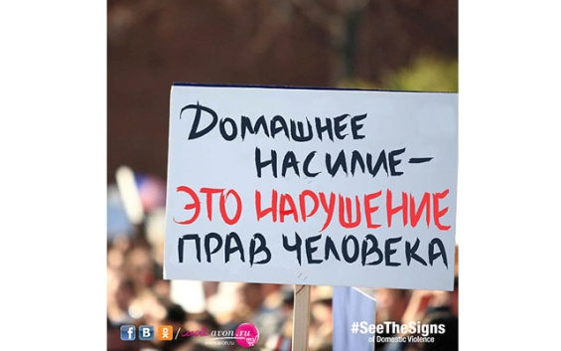
!!! Насилие в семье - молчаливый убийца! Единственный способ остановить его-открыто заявить об этом и дать своему голосу быть услышанным.

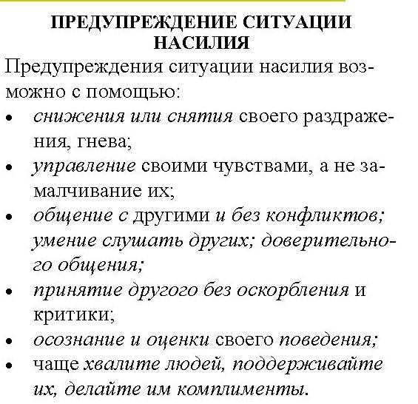
Давайте построим свой дом

